小学校 発問検討ワークシート
①教材名 | 手品師 | ②内容項目 | A 正直、誠実
③教材分析  （中心発問で考えさせるために押さえておきたいこと） | 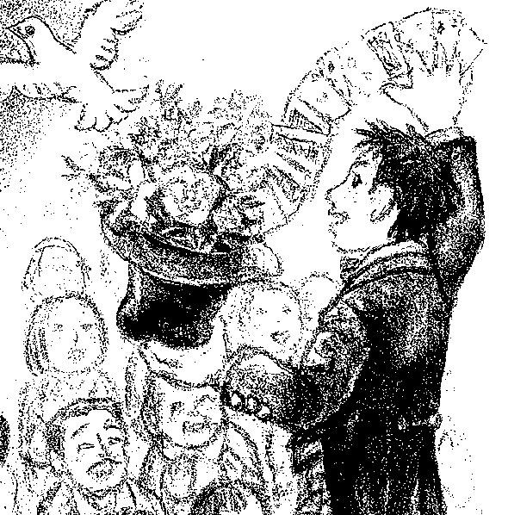  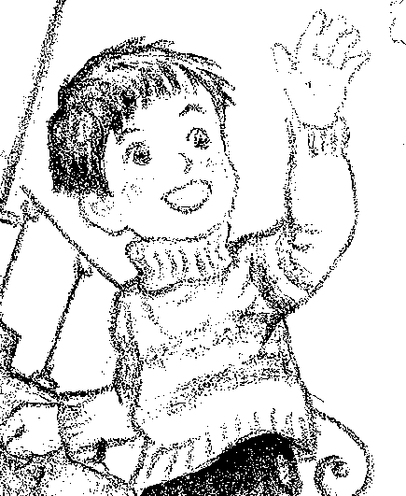  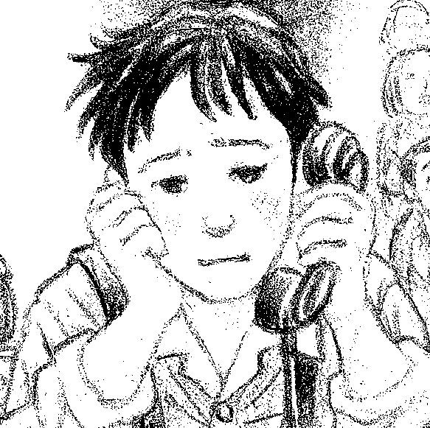  男の子の前ですばらしい手品を演じる  迷う  友人の誘い  ・約束したから行かなくては。  ・男の子は楽しみに待っている。  ・自分を待っている。  人によって決断のポイントは異なるが、手品師は男の子との約束を選ぶ。  決断して、きっぱり伝える  男の子  手品師の信念  ・男の子との約束をやぶる人間にはなりたくない。  ・目の前にいる人を楽しませようとやってきた仕事だから。  ・今までの夢がかなう  チャンスがきた。  手品師
④ねらい
（この教材で児童に考えさせたいこと）
⑤中心発問
（ねらいを達成するための発問）
⑥導入発問、
基本発問、
補助発問
（中心発問にいたるまでに押さえておきたい発問）
⑦振り返りの
発問
※このワークシートで検討した内容を指導案に転記すると、スムーズに指導案を作成できます。

